Что такое Lightroom?
Lightroom – это программное обеспечение для постобработки и организации изображений. Оно позволяет сортировать фотографии, редактировать и экспортировать их в любой необходимый формат и размер. Давайте немного подробнее рассмотрим каждую из этих трёх функций:

Организация изображений
Самое очевидное, что делает Lightroom – помогает фотографу организовать и упорядочить имеющиеся у него фотографии.
Каждый раз, когда вы импортируете изображения в Lightroom, вы можете увидеть их месторасположения на вашем компьютере (в виде файловой структуры). Эта информация отображается на левой стороне рабочего экрана программы. Обычно, при импорте изображений, вы сможете увидеть что-то вроде этого:
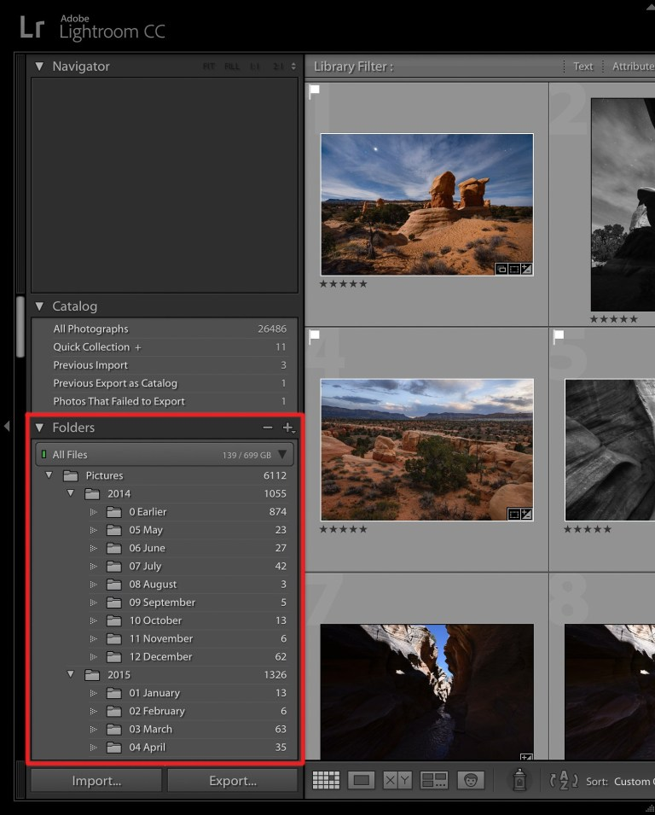
Фотографии, хранящиеся на вашем компьютере, не отображаются в каталоге Lightroom автоматически. Если вы хотите добавить какие-то фотографии или целые папки в Lightroom, вам необходимо импортировать их. Подробнее об этом будет сказано позже.
Конечно, Lightroom не просто показывает вам файловую структуру с директориями, где хранятся ваши фотографии, помимо этого в нём предусмотрено множество способов организации и упорядочивания фотографий.

Редактирование фотографий
Возможности Lightroom не ограничиваются только лишь организацией и управлением библиотекой изображений на вашем компьютере. Самый главный функционал этого приложения, пожалуй, заключается в возможности редактировать отснятые фотографии.
Lightroom не предлагает такой же широкий спектр инструментов для редактирования, как, например, Photoshop, но это не означает, что его возможности по обработке фотографий скудны. Многие фотографы для редактирования отснятого материала используют только Lightroom. В настоящее время, пожалуй, Photoshop чаще используется для графического дизайна, чем для редактирования фотографий.
Возможности Lightroom по обработке изображений охватывают все основные параметры: яркость, кон траст, цвет, резкость, и многие другие. Кроме того, у пользователя есть возможность редактировать отдельные области изображения, в то время, как остальные остаются неизменными.

Экспорт фотографий
Вы уже имеете представление об экспорте фотографий.
Например, вы собираетесь отправить по электронной почте своим близким или друзьям несколько новых фотографий. В таком случае вы можете столкнуться с ограничением размера файлов вложения, которые имеются практически у всех почтовых служб (в среднем, порядка 25 мегабайт) – то есть вы не сможете отправить фотографии в полном разрешении.
Один из способов, которым вы можете уменьшить размер фотографий для отправки по электронной почте – уменьшить разрешение изображения. Например, уменьшив сторону фотографии с 4000 пикселов до 1000 пикселей, вы получите примерно 20%-уменьшение размера изображения. Это одна из задач, с которыми Lightroom справляется очень хорошо.
При экспорте вы не теряете оригинальную фотографию, а получаете её уменьшенную копию. Экспортируемое изображение будет иметь имя файла (или даже тип файла), отличное от исходной фотографии, и вы можете делать с ним всё что угодно, не боясь испортить или потерять исходное изображение. Причём, Lightroom не подведёт вас даже в тех случаях, когда вы не изменяете имя или директорию для расположения экспортируемого изображения – программа автоматически присвоит копии имя, отличное от оригинала.
Чтобы экспортировать фото просто кликните правой кнопкой мыши по выбранному изображению в Lightroom, а затем перейдите в раздел меню Экспорт (Export>Export) и выберите желаемые параметры.
Конечно, Lightroom получил свою известность не за это, но в любом случае вам необходимо знать об этой функции, потому что она очень удобна.

Чем Lightroom отличается от других графических редакторов?
Это один из самых распространённых вопросов о Lightroom. Lightroom в ключевых моментах существенно отличается от других редакторов, предлагаемых современным рынком, в том числе и от Photoshop, так что он может работать несколько иначе, чем вы ожидали.
Например, когда вы вносите изменения в вашу фотографию в Lightroom, то эти изменения вы видите только в Lightroom.
Что это значит? Это значит, что если вы увеличите яркость фотографии в Lightroom, то открыв редактируемое фото в любом другом графическом редакторе или программе для просмотра изображений, вы будете удивлены, потому что увеличения яркости вы не увидите. Всё дело в том, что при редактировании в Lightroom основной файл изображения не затрагивается и остаётся полностью неизменным.
Это характерная особенность Lightroom, его фундаментальное отличие от других редакторов, которое, кстати, нельзя отключить в настройках или каким-либо иным способом.
Так почему же профессионалы предпочитают использовать Lightroom, если результаты редактирования фотографии видны только в Lightroom?
В действительности у такого решения есть множество преимуществ.
Прежде всего, сделаем оговорку, что есть простой способ просматривать отредактированные в Lightroom изображения вне этого редактора. Как? Вы уже знаете ответ – экспортировать отредактированную фотографию. Все изменения, внесённые в оригинальное изображение, будут применены к создаваемой при экспорте копии.
Таким образом, вы можете отредактировать фотографии в Lightroom, но, открыв её в любом другом приложении, вы не увидите никаких изменений. Решение в этом случае простое: повторно войти в Lightroom, кликнуть правой кнопкой мыши по нужному изображению, выбрать команду: «Экспорт> Экспорт» и экспортировать фото с желаемыми параметрами. Экспортированное изображение будет содержать все внесённые изменения. Оно не заменит исходный файл, а создаст совершенно новую фотографию, содержащую все настройки и параметры, выбранные вами при экспортировании (имя и тип файла, размер в пикселях, степень сжатия и так далее).
В Lightroom, вообще, есть всего три инструмента, способные повлиять на оригинальное изображение: переименование файла изображения, перемещение файла в новую директорию жёсткого диска, а также удаление изображения. Lightroom практически не оставляет пользователю шансов испортить какую-либо фотографию необратимо и бесповоротно!
Именно поэтому Lightroom так нравится фотографам – вы никогда не испортите исходную фотографию!

Что такое каталог Lightroom?
Какую бы информацию вы ни читали о Lightroom, вам постоянно будет встречаться термин «каталог». И это не удивительно, ведь Lightroom представляет собой программное обеспечение для каталогизации изображений.
Что это значит? На самом деле, это именно то, о чём было сказано выше: Lightroom фактически не затрагивает ваши фотографии.
Каждое изменение параметра фотографии, которое вы совершаете при её редактировании; каждое присвоение рейтинга изображению; каждый импорт изображений – вся эта информация сохраняется где-то, но не в ваших фотографиях. Где? В каталоге Lightroom .
Каталог Lightroom представляет собой файл, который содержит информацию обо всех изменениях и корректировках, вносимых в каждую из ваших фотографий. Он не занимает слишком много места на вашем жёстком диске. Например, размера файла каталога Lightroom, содержащий информацию о тысячах фотографий, будет составлять всего около 300 мегабайт. Впечатляет, не так ли?
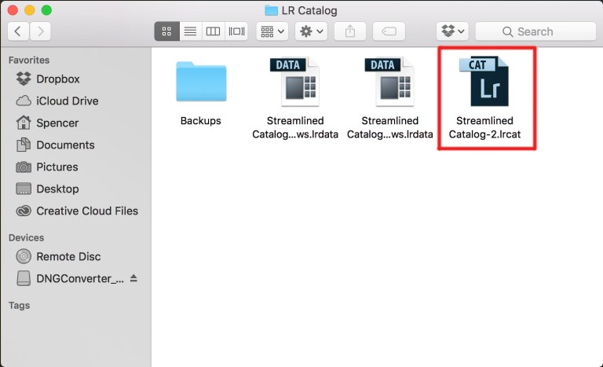
Откровенно говоря, работа с несколькими каталогами на одном компьютере, или работа с одним каталогом на нескольких компьютерах может быть достаточно сложной. К счастью, вам, вероятно, пока ещё нет нужды работать с несколькими каталогами. Если же вы просто хотите добавить несколько фотографий в один каталог Lightroom, вы уже знаете достаточно, чтобы сделать это.
Фотографии, размещённые на вашем жёстком диске (или карте памяти), не добавляются в каталог Lightroom по умолчанию – вам нужно самостоятельно добавить их в каталог. Как? Чтобы добавить фотографии в каталог Lightroom вам стоит начать с диалогового окна импорта.

Начало работы: Как импортировать фотографию в Lightroom?
Запустив Lightroom, в нижнем левом углу вы увидите вкладку с надписью «Import…» (Импорт).
Кликнув по нему, вы войдете в диалоговое окно импорта. Окно импорта также может открываться автоматически при запуске Lightroom или при подключении карты памяти к компьютеру – всё зависит от того, какие параметры вы выбрали в настройках вкладки Preferences в верхнем меню Lightroom.
Диалоговое окно импорта – это место, где можно выбрать фотографии для добавления в каталог Lightroom, чтобы систематизировать и редактировать их. В конечном итоге, вы будете видеть это диалоговое окно очень часто – каждый раз, когда будете копировать отснятые фотографии на компьютер.
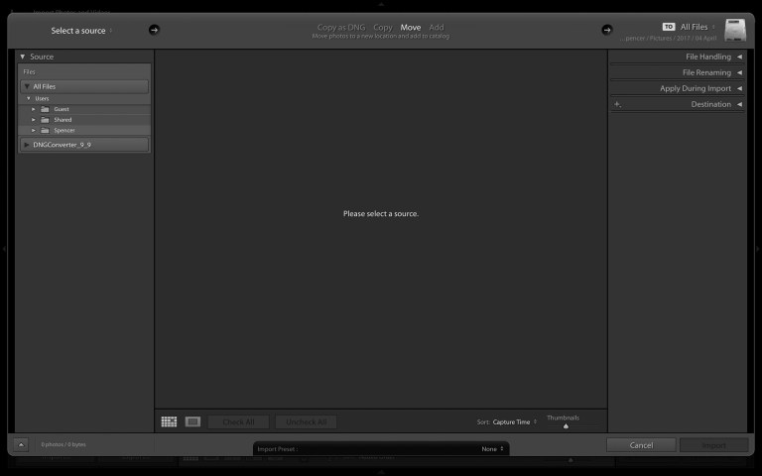
Давайте рассмотрим области диалогового окна импорта немного подробнее.

Левая область диалогового окна
Самая простая часть диалогового окна импорта – вкладка в его левой части. Здесь можно выбрать, какие фотографии вы хотели бы открыть в Lightroom, просто нажав на соответствующую папку (или карту памяти), в которой они расположены. Причём в этой вкладке отображается вся файловая система вашего компьютера, а не только жёсткие диски и карты памяти. Так что, если вы захотите импортировать в Lightroom фотографии, расположенные на рабочем столе, в папке Загрузки или в любом другом месте, вы сможете сделать это без проблем.
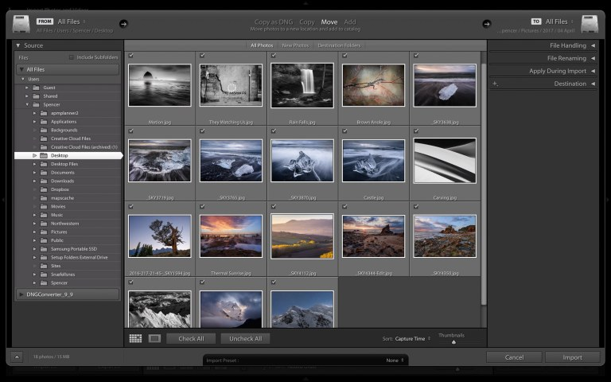

Параметры в верхней части диалогового окна
В верхней части диалогового окна доступны для выбора несколько параметров импорта в каталог Lightroom: «Copy as DNG», «Copy», «Movie» и «Add».
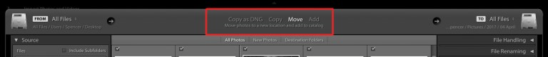
Add (Добавить) – отлично подходит в случае, если вы не хотите перемещать фотографию, расположенную на вашем компьютере, на новое место, а просто хотите, чтобы она открывалось в Lightroom. Это идеальный вариант импорта, если ваши фотографии уже хранятся там, где вам нужно.
Move (Переместить) – подойдёт для случаев, когда вы пытаетесь добавить несколько фотографий в каталог Lightroom, но эти фотографии хранятся не в нужном месте на вашем компьютере. То есть, если фотографии находятся, например, на Рабочем столе, а вы хотите переместить их в каталог: Фотографии>2017_год>Май, то, выбрав этот параметр, вы сможете переместить фотографии в нужное место, в то же время, добавив их в каталог Lightroom.
Copy (Копировать) – можно использовать в случае, если фотография, которую вы хотите добавить в каталог, находится не в нужном месте, но вы не хотите удалять её из текущего каталога, а хотите создать её копию в желаемом месте. Этот вариант может показаться странным, но на самом деле он очень полезен. Например, если вы импортируете фотографии с чьей-нибудь карты памяти, вы вряд ли захотите перемещать изображения с карты на компьютер (при этом полностью удалив их с карты). Вместо этого, вам будет гораздо удобнее создать копии необходимых изображений и поместить их в нужное место на вашем компьютере, а Lightroom добавит в каталог именно скопированный файл изображения.
Copy as DNG (копировать, как DNG (цифровой негатив) – пожалуй, наименее используемый параметр копирования. Работает так же, как параметр Copy, но при этом создаваемая копия будет иметь формат .DNG, а не JPEG, TIFF, CRW, NEF, или любой другой, который был у оригинального файла.
Из практики, наиболее удобным является параметр Copy, так как благодаря ему у вас получается 2 копии фотографий (например, на карте памяти и на жёстком диске), одна из которых может выступать в качестве резервной копии.
Параметр Add же, наоборот, имеет самый низкий потенциал для практического использования, потому что, выбрав его при импорте фотографий с карт памяти в Lightroom, как только вы извлечёте карту из компьютера, добавленные фотографии сразу же перестанут отображаться в каталоге.

Правая область диалогового окна
Если вы никогда не работали в Lightroom, то большое количество параметров и настроек, размещенных в правой области диалогового окна, могут вас смутить.
Тем не менее основная цель панели в правой области диалогового окна заключается в том, чтобы просто указать Lightroom директорию, куда вы хотели бы переместить фотографии (копировать или копировать, как DNG). Если вы будете импортировать фотографии, которые, по мнению Lightroom, уже расположены в нужной папке, данная панель не появится.
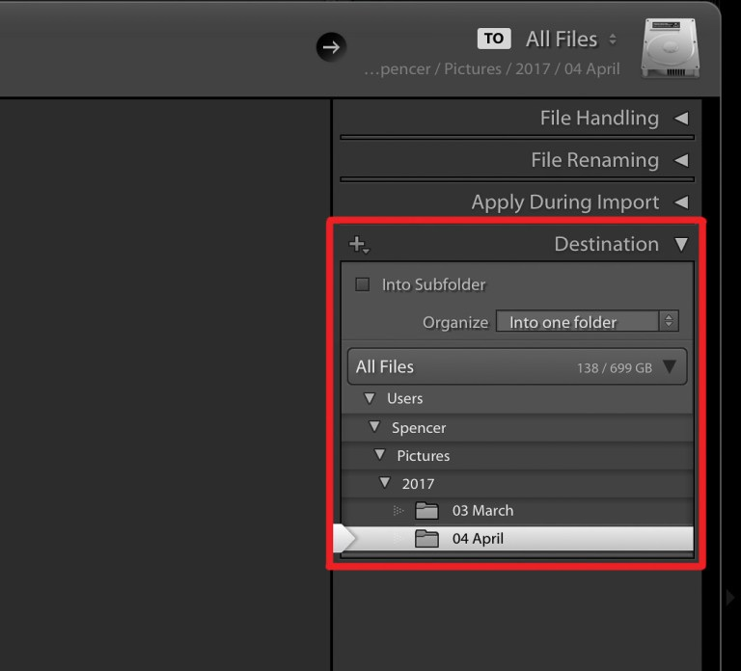
Все остальные настройки, размещённые во вкладках этой панели, могут использоваться вами по собственному усмотрению. Например, вы можете переименовать файлы, которые вы собираетесь импортировать (вкладка File Renaming). Или же вы можете применить ко всем импортируемым изображениям заранее заданные параметры, например, степень увеличения резкости, степень снижения уровня шума, метаданные.
На первом этапе знакомства с Lightroom вам достаточно будет выбрать папку, в которую будут копироваться фотографии. Любые настройки, размещённые в правой панели диалогового окна импорта, вы можете поменять в любое время по своему усмотрению.

Нижняя панель диалогового окна
Последний элемент диалогового окна импорта – панель в его нижней части. Основным параметром в ней является вкладка Import Preset, позволяющая сохранить все выбранные вами настройки импорта для того, чтобы использовать их в будущем.
https://vse-kursy.com/read/413-uroki-lightroom-onlain.html
http://lightroom.ru/photoshop/113-10-sovetov-po-lightroom-dlya-novichkov-ot-skota.html

